Gestionarea Comenzilor

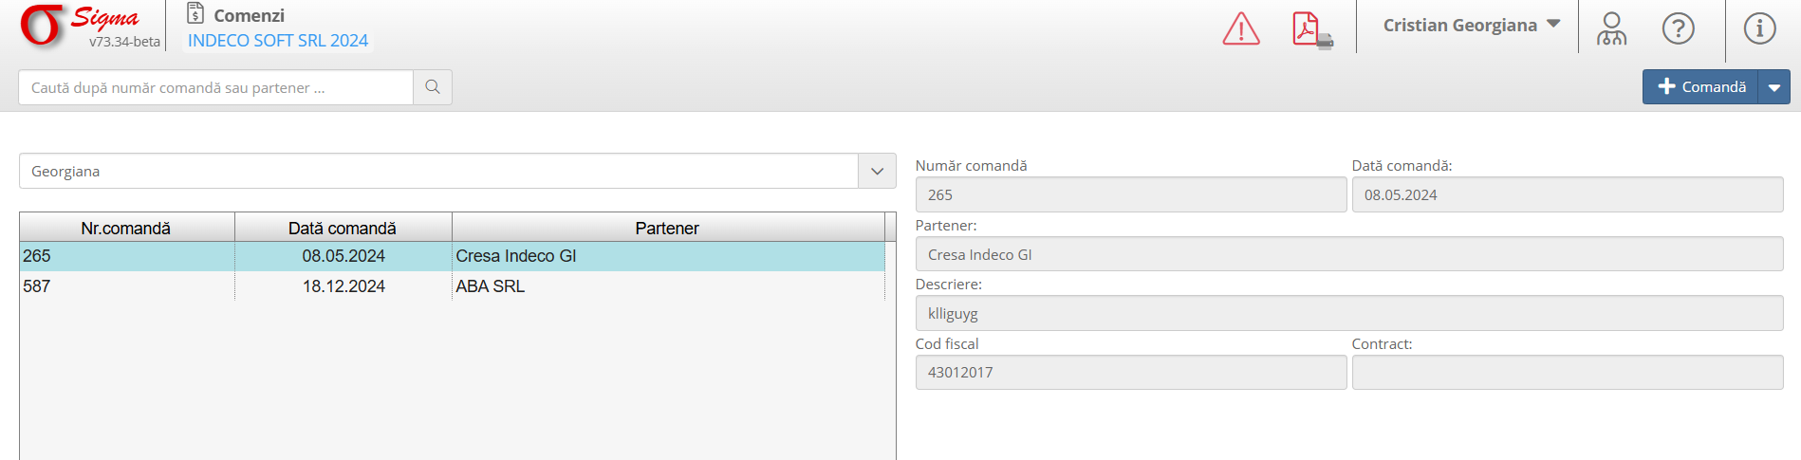

1. Descrierea Interfeței
Această interfață este utilizată pentru gestionarea comenzilor înregistrate în sistem. Permite vizualizarea, adăugarea și actualizarea detaliilor legate de comenzi și partenerii asociați.

2. Secțiuni și Funcționalități

2.1. Secțiunea „Căutare”
1. **Căutare**: Introduceți un număr de comandă, dată sau numele partenerului pentru a filtra comenzile din listă.
2. **Activitate**: Selectați activitatea contabilă/economică asociată comenzilor.

2.2. Secțiunea „Tabel Comenzi”
1. **Tabel comenzi**: Afișează comenzile existente, inclusiv următoarele detalii:
- **Nr. comandă**: Numărul unic al comenzii.
- **Dată comandă**: Data la care comanda a fost înregistrată.
- **Partener**: Numele partenerului asociat comenzii.

2.3. Secțiunea „Detalii Comandă”
1. **Număr comandă**: Introduceți sau vizualizați numărul unic al comenzii.
2. **Dată comandă**: Specificați data la care a fost emisă comanda.
3. **Partener**: Introduceți sau selectați partenerul asociat comenzii.
4. **Descriere**: Adăugați detalii suplimentare sau observații despre comandă.
5. **Cod fiscal**: Completați codul fiscal al partenerului, dacă este necesar.
6. **Contract**: Specificați contractul asociat comenzii, dacă există.

2.4. Adăugarea unei Comenzi
Pentru a adăuga o comandă nouă, utilizați butonul „+ Comandă” situat în partea dreaptă sus a interfeței. Completați toate câmpurile necesare înainte de a salva.

3. Finalizarea Procesului
După completarea detaliilor, aveți următoarele opțiuni:
- **Salvare**: Stochează detaliile comenzii înregistrate.
- **Anulare**: Revine la ecranul anterior fără a salva modificările.

